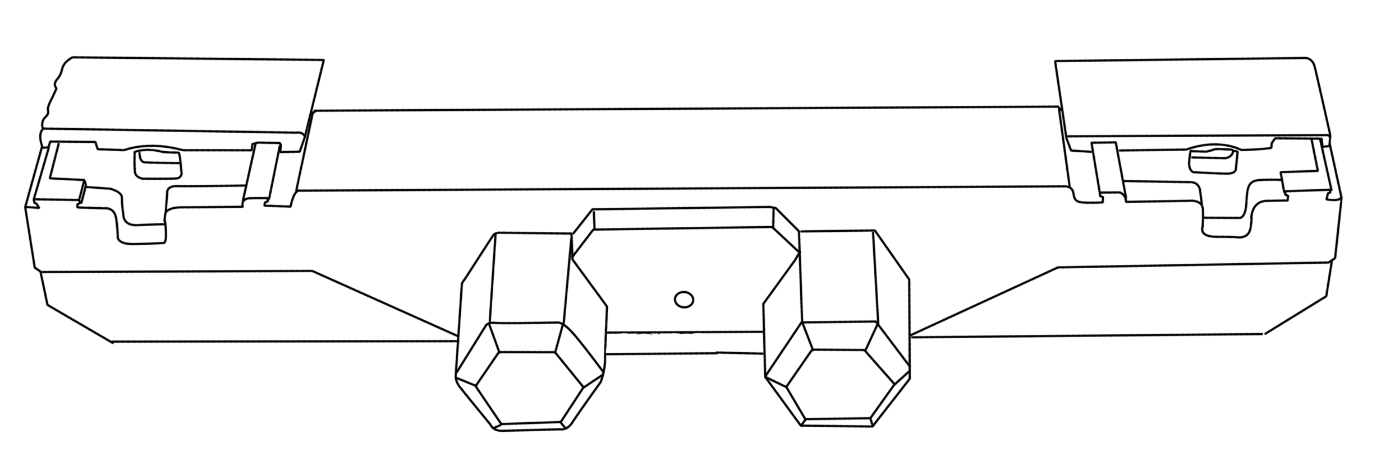
(obr.1)

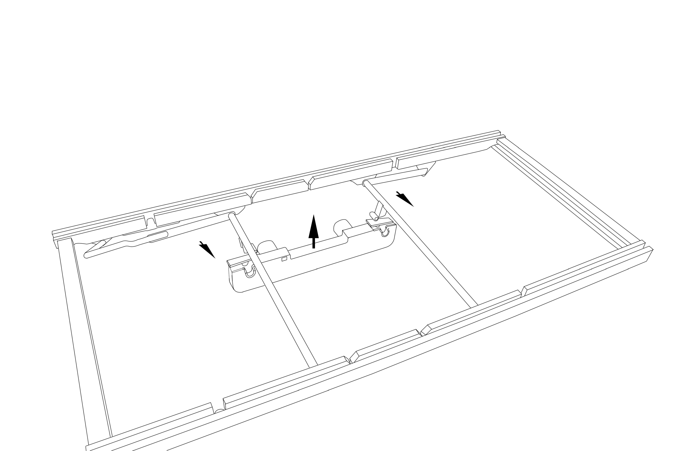
(obr.2)

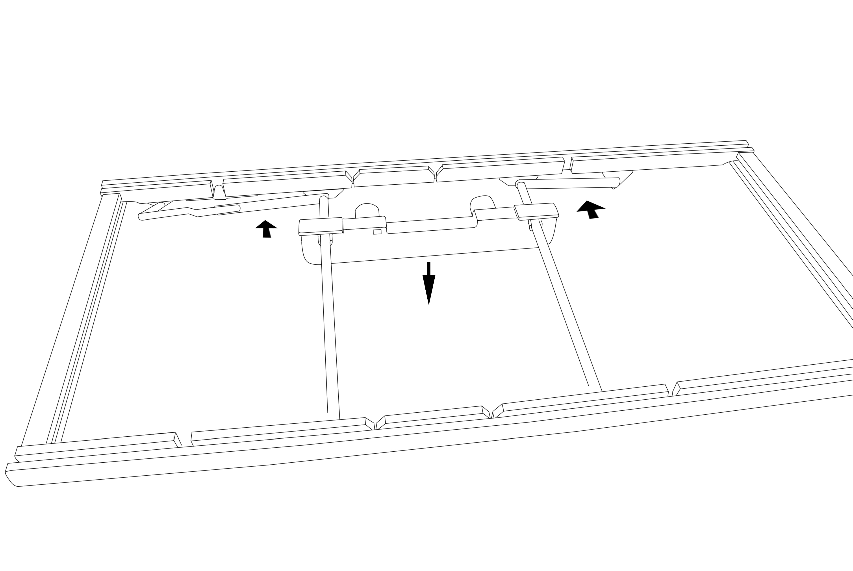

(obr.3)

___________________________________________________

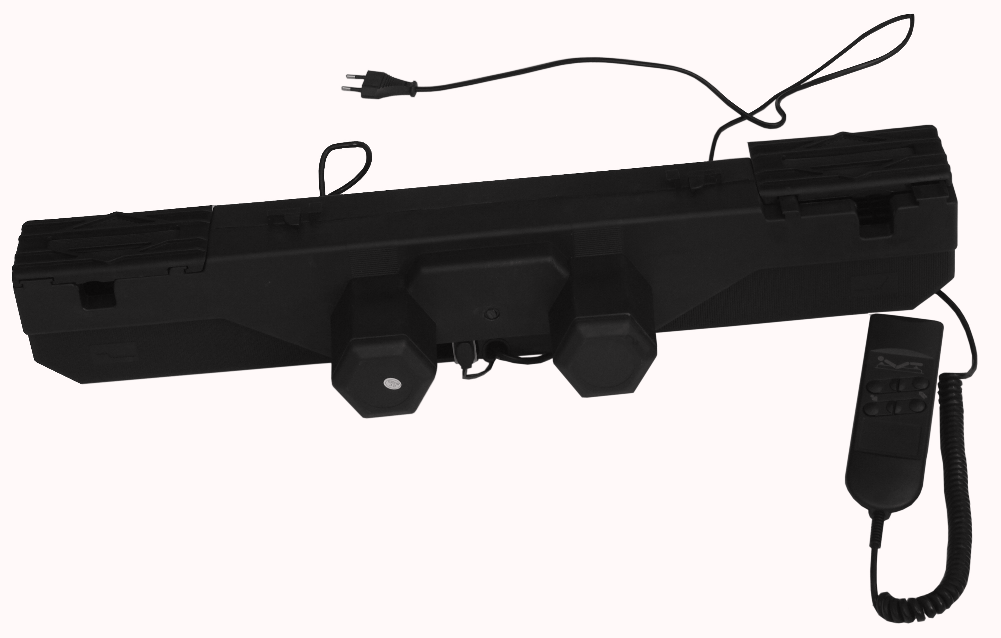

___________________________________________________

NÁVOD K OBSLUZE MOTORU LAMELOVÉHO ROŠTU
___________________________________________________





Tento produkt je typem zabudovaného pohonu, který se skládá ze dvou motorů. Motor má nízkou hladinu hluku, schopnost velkého zatížení, stabilní chod, jednoduchou instalaci do roštu jakož i ovládaní bez údržby a kontrol.

A. FUNKCE A POPIS
1. Dva DC /24V/ motory jsou zabudovány v bloku, který může současně nebo odděleně polohovat pozice hlavy a noh v posteli.
2. V motoru je zabudován vysokokvalitní regulátor, který odpojí el. napětí při max. polohách zdvihu jakož i sklopení a eliminuje elektromagnetické pole.
3. Ochranné zařízení II
4. Ochrana: Ip20
5. Dva 24V DC motory
6. Hlavní napojení: AC110V/127V/220V/230V/240V/50HZ
7. Maximální zátěž 2x3500 N/2x4500 N
8. Tah tlačných pístů v motoru: Hlava 87 mm, Nohy 69 mm
9. Oddělený transformátor (50V A) s tepelnou pojistkou

B. NÁVOD K POUŽITÍ

1. Dálkový ovladač
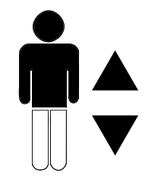
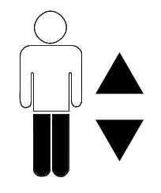
 ____Hlava nebo nohy nahoru

 ____Hlava nebo nohy dolů


____Hlava a nohy nahoru společně

____Hlava a nohy dolů společně

2. Aby sa předešlo přehřátí, čas operace s ovladačem by neměl být větší než 2 min. (Operační čas ovladače je počítán do 10 sekund)
3. Kabel pohonu musí být správně propojený s transformátorem jakož i s el. sítí
4. Správná pozíce /9V/18V AL/ na straně pohonu zabezpečuje plynulé spuštění do základní (dolní) polohy při výpadku el. proudu.
5. Pohon může být otevřen a opravován jenom kvalifikovanou osobou, při tomto zásahu musí být odpojen z el. sitě.
6. Jakékoliv poškození nekvalifikovanou osobou při otevírání nebo opravě, jakož i při jakéhokoliv zásahu ukončuje záruku a výrobce nenese za to zodpovědnost.
7. Tento výrobek se nemůže používat nebo uskladňovat ve vlhkém prostředí

C. MANUÁLNÍ OSAZENÍ POHONU NA ROŠT

1. Otevřeme směrem do vnější strany oba kryty na pohonu (obr.1)
2. Umístěte pohon mezi obě příčná kování
3. Podle směru hlavy a noh na roště a označení na krytu pohonu osaďte směrem nahoru pohon do příčného kování (obr.2)
4. Silně zasuňte oba vnější kryty směrem dovnitř tak, abyste zajistili správnou polohu pohonu
5. Zapojte pohon do el. sítě jakož i ovladač do pohonu
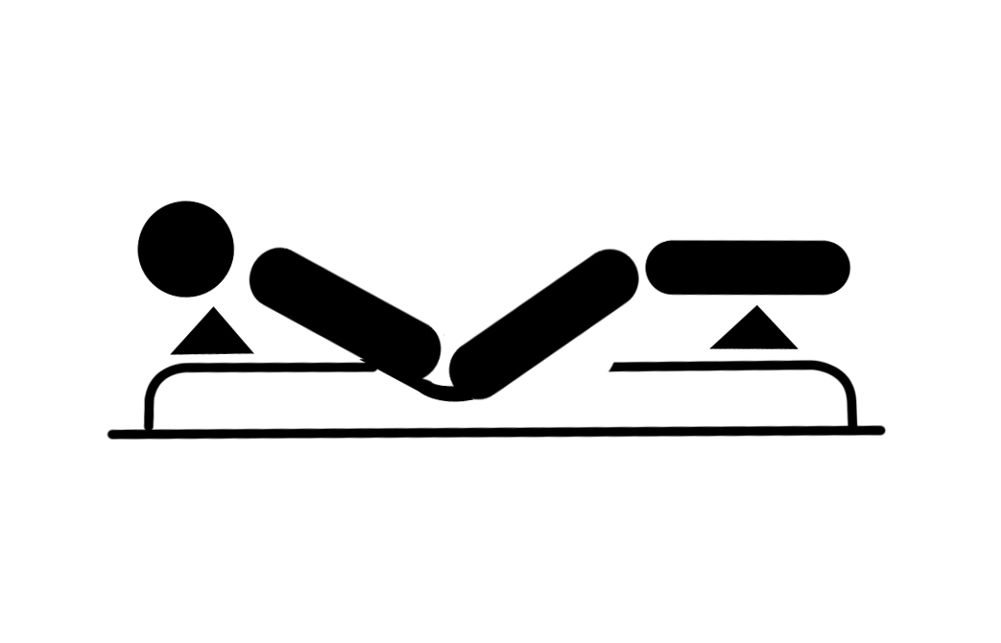
6. Vyzkoušejte obě pozice zdvihu jakož i spouštění

D. DEMONTÁŽ POHONU Z ROŠTU
1. Spusťte hlavovou i nožní část do polohy nula /spánek/
2. Před složením musíte pohon vypnout z el. sitě
3. Zatlačte na kryty, kde je motor osazený, směrem ven, dokud se Vám neotevřou
4. Sundejte pohon (obr.3)

UPOZORNĚNÍ:
Tento výrobek a jeho části se nesmí používat jako hračka pro děti za jakýchkoli podmínek. Obsluhu by měla vykonávat pouze dospělá osoba.

